**Титульный лист**

**Настольное приложение для управления мероприятиями  
Руководство пользователя**

**Разработчик: Громов И.Е.**

**Версия: 1.0  
Дата выпуска: 06.03.25**

**Руководство пользователя**

**Настольное приложение для управления мероприятиями**

Оглавление

1. Введение 2

2. Установка и запуск программы 2

Шаги установки: 2

3. Главное окно системы 2

4. Авторизация и роли пользователей 2

Авторизация 3

Внешние пользователи 3

Участники 3

Организаторы 3

Жюри 4

5. Основные функции 4

Просмотр информации о мероприятиях 4

Регистрация в системе 4

Управление профилем 4

Работа с мероприятиями и активностями 4

Оценка участников 4

Окно организатора 4

Окно регистрации жюри/модераторов 5

Приложение 6

# 1. Введение

Данное руководство описывает работу с настольным приложением для управления мероприятиями. Оно предназначено для различных типов пользователей, каждый из которых обладает уникальными функциями.

# 2. Установка и запуск программы

Приложение доступно для установки на операционные системы Windows.

## Шаги установки:

1. Загрузите проект.
2. Запустите исполнительный файл.

# 3. Главное окно системы

В главном окне системы неавторизованный пользователь может просмотреть список мероприятий с возможностью фильтрации по направлению и дате. Отображаемая информация о мероприятиях (см. рис по ссылке):

* Логотип мероприятия;
* Название мероприятия;
* Направление мероприятия;
* Дата проведения.

Также в главном окне доступен переход к экрану авторизации.

# 4. Авторизация и роли пользователей

При первом запуске пользователи могут либо войти в систему, либо зарегистрироваться (см. рис по ссылке)

## Авторизация

Для входа в систему используются учетные данные:

* IdNumber
* Password

Дополнительно реализована защита от несанкционированного доступа:

* CAPTCHA (4 символа и графический шум);
* Блокировка входа на 10 секунд после трех неудачных попыток;
* Возможность запоминания учетных данных пользователя.

После успешного входа пользователи попадают в соответствующее окно:

* Участник → Окно участника;
* Модератор → Окно модератора;
* Организатор → Окно организатора;
* Жюри → Окно жюри.

## Внешние пользователи

* Могут просматривать общую информацию о мероприятиях.
* Не могут вносить изменения.

## Участники

* Регистрируются в системе и получают личный кабинет.
* Просматривают и редактируют профиль.
* Работают в группе в рамках активностей мероприятия.

**Модераторы**

* Регистрируются в системе.
* Выбирают активность для модерации.
* Координируют участников.

## Организаторы

* Управляют мероприятиями и участниками.
* Добавляют новые события и активности.
* Регистрируют жюри и модераторов.

## Жюри

* Просматривают участников активностей.
* Выставляют оценки.

# 5. Основные функции

## Просмотр информации о мероприятиях

* В меню "Мероприятия" доступен список всех мероприятий с фильтрацией по дате и категории.
* Для получения подробной информации нажмите на название мероприятия.

## Регистрация в системе

1. Нажмите "Регистрация" на главном экране.
2. Введите личные данные и выберите роль.
3. Подтвердите регистрацию через e-mail.

## Управление профилем

* В личном кабинете доступны редактирование данных, загрузка аватара и смена пароля.

## Работа с мероприятиями и активностями

* Организаторы могут добавлять мероприятия через меню "Создать мероприятие".
* Участники записываются на мероприятия, выбирают активности.
* Модераторы управляют активностями.

## Оценка участников

* Жюри в разделе "Оценки" выбирают активность и выставляют баллы участникам.

## Окно организатора

См. рис. по ссылке

* При входе система приветствует пользователя по имени и отчеству.
* Приветствие зависит от времени суток:
  + **9:00 - 11:00** – Утро;
  + **11:01 - 18:00** – День;
  + **18:01 - 24:00** – Вечер.
* Подгружается фото пользователя.

## Окно регистрации жюри/модераторов

См. рис. по ссылке

* Регистрация доступна только организаторам.
* При открытии окна система генерирует **уникальный IdNumber**, который нельзя изменить.
* Необходимо заполнить следующие данные:
  + ФИО;
  + Пол (выбор из списка);
  + Роль (жюри/модератор);
  + Email;
  + Телефон (**+7(999)-099-90-90**);
  + Направление (выбор из списка или ручной ввод с сохранением в БД);
  + Прикрепление к мероприятию (если требуется);
  + Фото (необязательное поле);
  + Пароль (с повтором), соответствующий требованиям:
    - Не менее 6 символов;
    - Заглавные и строчные буквы;
    - Минимум 1 спецсимвол;
    - Минимум 1 цифра.

# Приложение

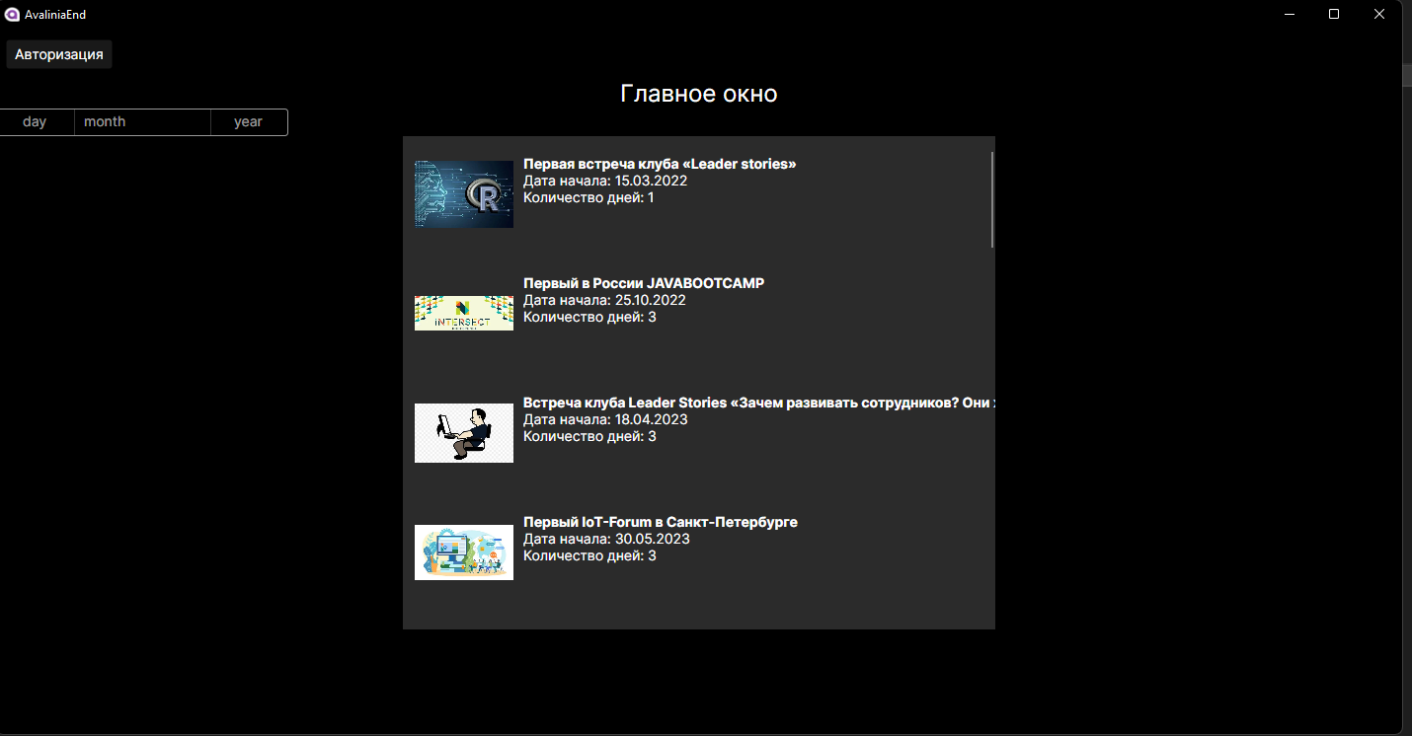

## Рис – начальный экран

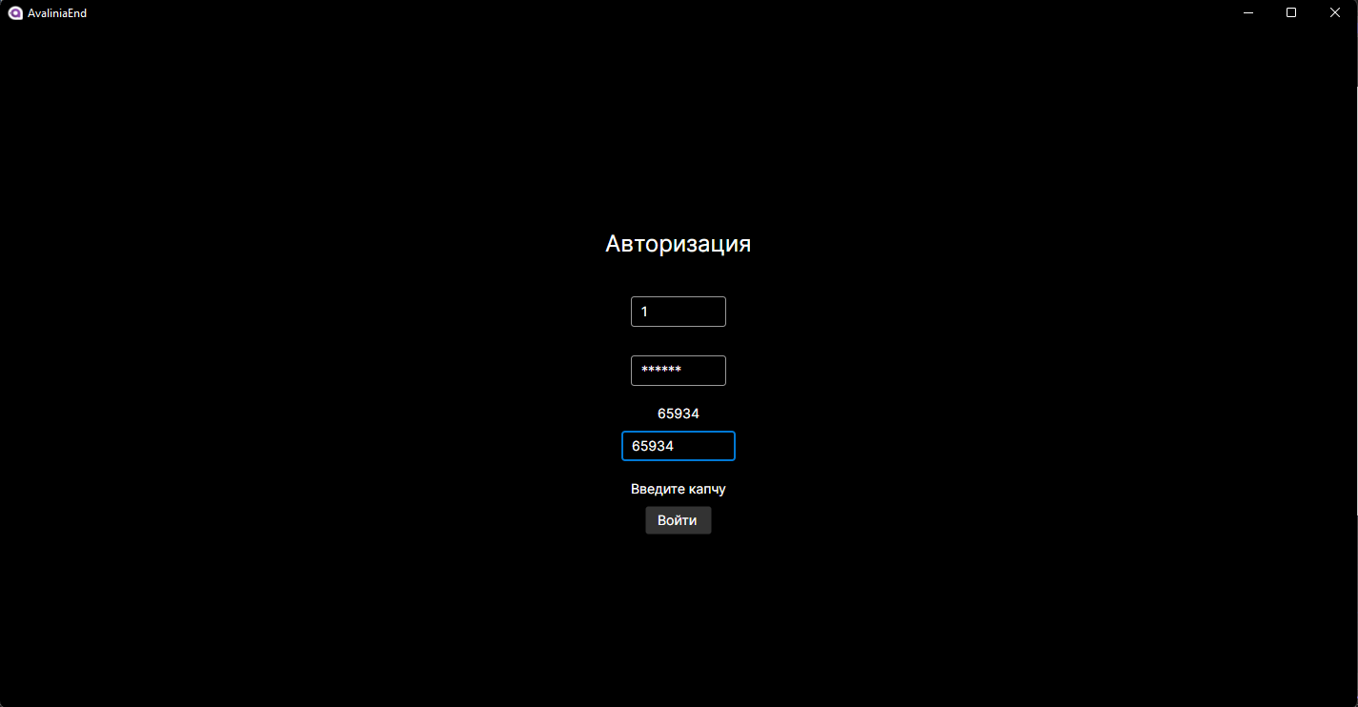

## Рис – экран авторизации

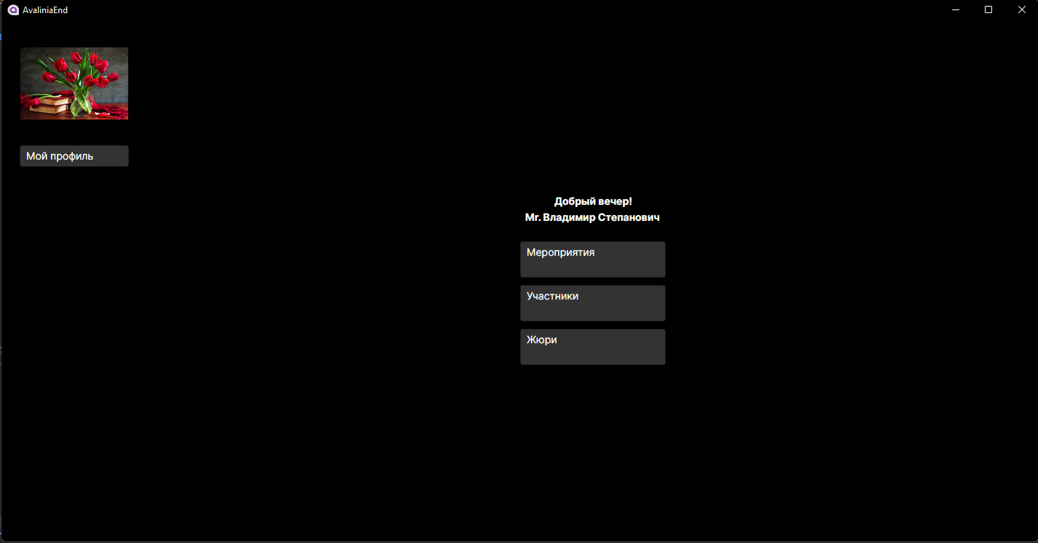

## Рис – окно организатора

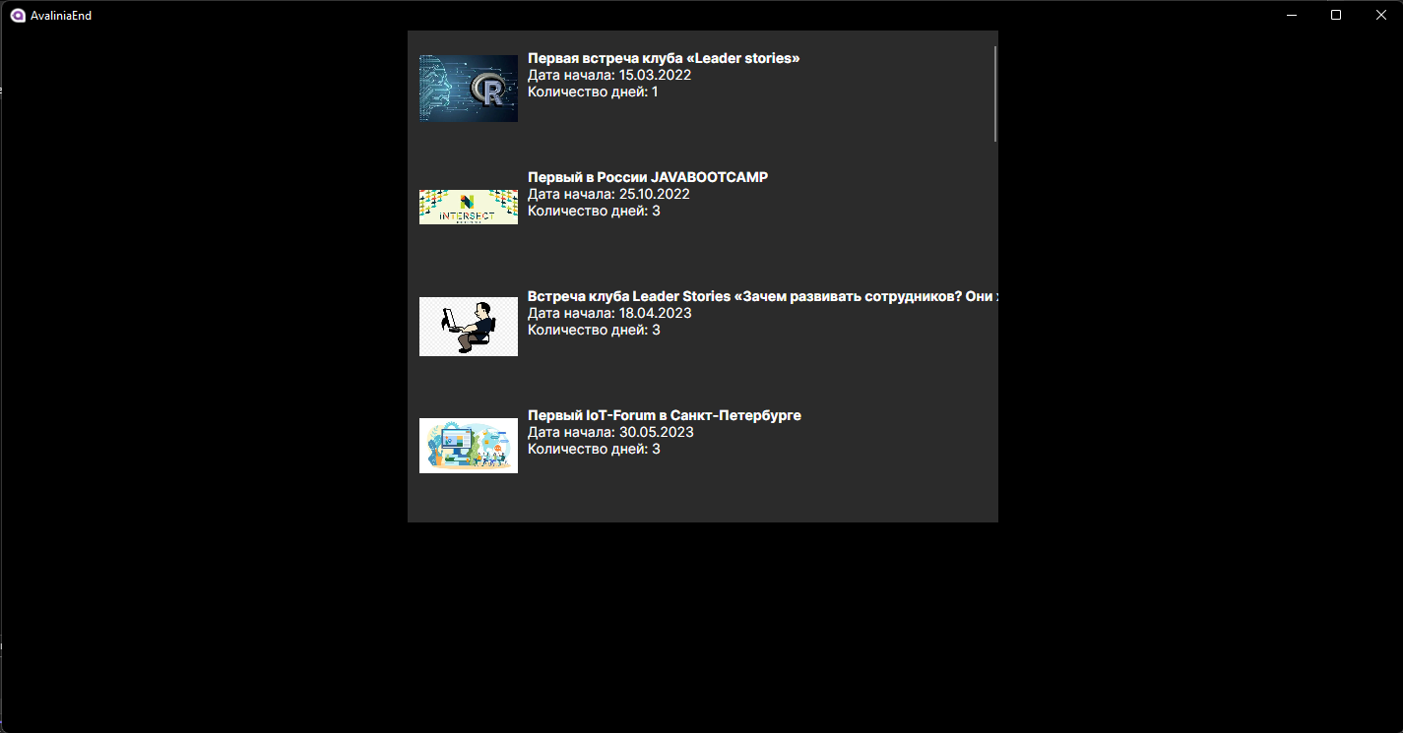

## Рис – окно мероприятий

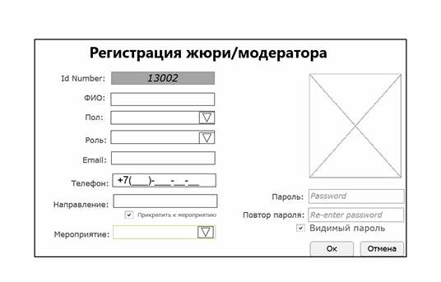

## Рис – страница регистрации